Спецификация
(структура сгенерирована DeepSeek)
1. Введение
1.1. Цель документа:
Данный документ определяет функциональные и нефункциональные требования и служит основой для проектирования приложения «Мои Коллекции».

1.2. Область действия:
Система будет:
– выполнять импорт и экспорт файлов с расширением .xslx;
– хранить данные пользователя в локальной базе данных.
Система не будет:
– редактировать файлы, включая импортируемые;
– распространять данные пользователя за пределы системы.

1.3. Определения, акронимы и сокращения:
БД – база данных
Коллекция – таблица с данными пользователя

2. Общее описание
2.1. Взгляд на продукт:
Приложение работает автономно и не интегрировано с другими системами. Архитектура приложение MVVM, приложение по архитектуре содержит интерфейс, ViewModel и локальную базу данных. В приложении нет привязки к аккаунтам, оно рассчитано на личное пользование одного человека.

2.2. Функции продукта:
– создание, редактирование, удаление коллекций;
– импорт и экспорт Excel таблиц;
– работа с таблицами в БД.

2.3. Классы пользователей и характеристики:
Пользователь – может работать над коллекциями и таблицами, импортировать и экспортировать файлы .xslx

2.4. Операционная среда:
Мобильный телефон с операционной системой Android версии 8 и более.

2.5. Ограничения проектирования и реализации:
Технологический стек:
– язык программирования kotlin;
– инструменты для UI: Jetpack Compose, Compose Navigation;
– СУБД SQLite.
Ограничения аппаратного обеспечения (минимальные требования):
– ОЗУ 1GB;
– ПЗУ 8GB;
– 2 потока у процессора

3. Детальные требования:
3.1. Функциональные требования:
3.1.1. Состав выполняемых функций:
3.1.1.1. Коллекция, как раздел:
– создание коллекции;
– редактирование коллекции;
– удаление коллекции;
– ввод названия коллекции;
– редактирование имени коллекции;
– выбор количества столбцов и строк при создании;
– импорт таблицы при создании;
– просмотр коллекций;
– выбор коллекции;
– экспорт таблицы.
3.1.1.2. Таблица внутри коллекции:
– просмотр таблицы коллекции;
– создание столбца;
– ввод заголовка столбца;
– редактирование столбца;
– редактирование заголовка столбца;
– удаление столбца;
– добавление новой строки;
– удаление строки;
– редактирование ячейки.
3.1.2. Требования к организации входных данных:
– значения для названий и ячеек вводятся с клавиатуры на любом языке;
– таблица для импорта должна быть с расширениям .xlsx.
3.1.3. Требования к организации выходных данных:
– таблица из экспорта должна быть с расширениям .xlsx.

3.2. Ограничения:
3.2.1. Ввод с клавиатуры:
– названия коллекций не должны превышать длину 100 символов;
– названия столбцов не должны превышать длину 60 символов.
3.2.2. Отказы из-за некорректных действий пользователя:
– если для импорта выбран неверный формат (любой, кроме указанного в 3.1.2), приложение не делает преобразование файла в таблицу базы данных и не создаёт новую коллекцию;
– если количество вводимых символов превышает допустимое значение (см. 3.2.1), поле ввода больше не принимает символы.

3.3. Нефункциональные требования:
– надёжное хранение данных пользователя;
– высокая производительность;
– доступность на слабых устройствах;
– масштабируемость.

3.4. Требования к интерфейсам:
3.4.1. Пользовательские интерфейсы:
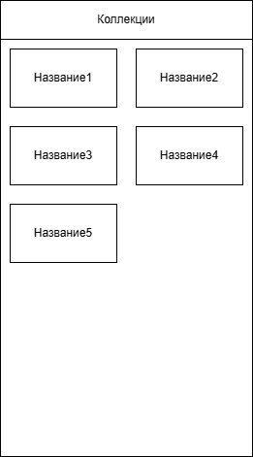
Главный экран

Экран таблицы
3.4.2. Программные интерфейсы:
– Room Persistence Library для локальной БД,
– Apache Poi для экспорта и импорта.
3.4.3. Аппаратные интерфейсы:
– не нужны.

Приложения:
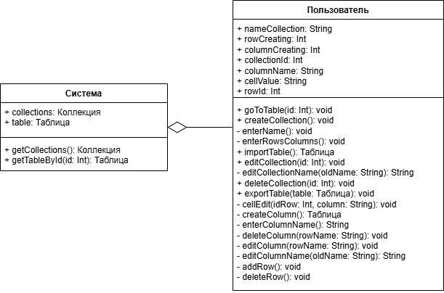
Диаграмма классов

